Табличний процесор Microsoft Excel 2007.
Практична робота №7
Застосування табличного процесора для розв’язування прикладних задач.
Розрахунок ціни на продукти харчування
Зі своєї папки виконати файл Практикум_Excel.xlsx. Створити новий аркуш, визначивши його іменем дату виконання роботи, наприклад, 30 жовтня.
Порада. Доцільним буде продовжити використання аркуша Чернетка, на якому Ви матиме змогу виконувати деякі розрахунки.
Завдання для самостійної роботи.
- На початку року відомо ціни на найнеобхідніші продукти харчування, проте внаслідок інфляції ці ціни щомісяця змінюються – по-різному на різні продукти. За допомогою електронної таблиці, зразок якої наведено на малюнку (синім кольором виділено вхідні дані до задачі, червоним – результати, отримані у ході розрахунків), прослідкуйте, як змінюється ціна на кожний вид продуктів харчування. Для кожного продукту визначте, на скільки гривень змінилася його ціна за рік.
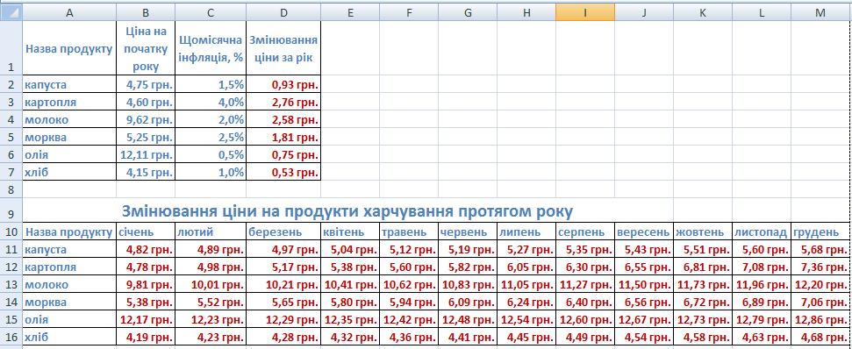
Деякі зауваження щодо ходу розв’язку задачі.
Щоб визначити ціну, наприклад, капусти, на кінець січня, потрібно використати формулу, яка враховує збільшення ціни на величину місячної інфляції:
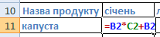
Ціна капусти на кінець лютого визначається за формулою:
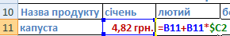
Правило обчислення ціни на кінець кожного наступного місяця не змінюється, тому доцільно дану формулу скопіювати на весь рік (для капусти; 12 щомісячних формул щодо обрахунків ціни для капусти доцільно скопіювати на всі інші продукти харчування).
Зміна ціни за рік для капуси визначається за формулою:
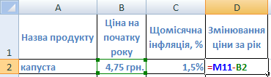
Дану формулу доцільно скопіювати для інших продуктів харчування.
- Побудувати діаграму, яка відображатиме динаміку зміни ціни на продукти харчування протягом усього року.
Динаміку зміни ціни доцільно відобразити за допомогою лінійчатої діаграми, стиль – графік із маркерами.
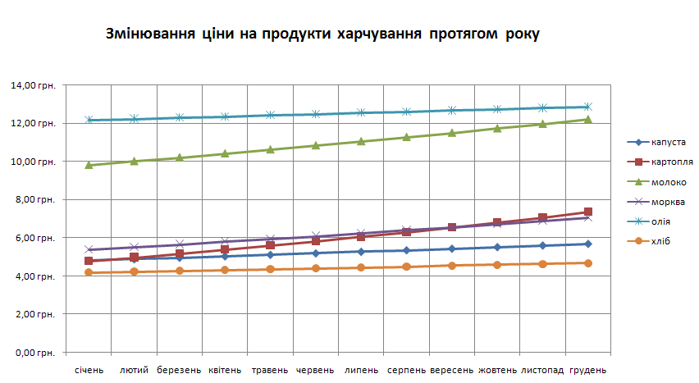
- Побудуйте діаграму, яка показує, на скільки зросла ціна кожного продукту харчування за один рік.
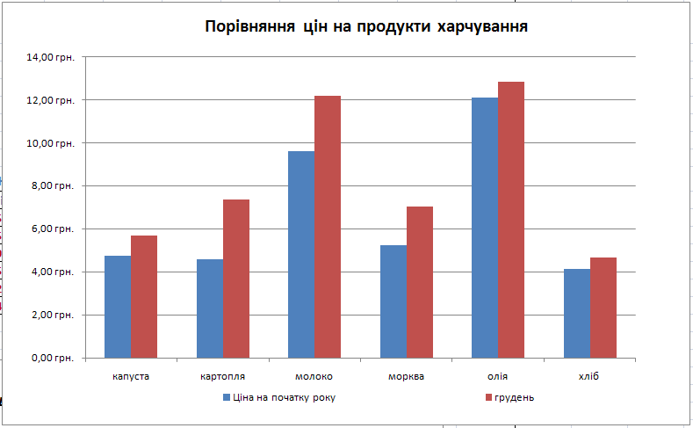
Для порівняння цін на продукти харчування на початку року та наприкінці грудня доцільно використати стовпчикову гістограму із накопиченням.
- Експериментально визначте початкову ціну капусти та картоплі, за якої для заданої в таблиці інфляції їх ціни наприкінці року будуть однаковими.
Змінювати вхідні дані у комірках В2 (для капусти) та В3 (для картоплі); слідкувати за зміною значень у комірках М11 (капуста) та М12 (картопля).
- Підготувати звіт (3-5 речень) до виконаної Вами роботи. Звіт опублікувати на сторінці Табличний процесор Вашого персонального сайту. Тут же наново опублікувати книгу Практикум_Excel.xlsx.

